Transskription af onlinemøde
i Microsoft Teams
  - En guide til opsætning og brug



Når du afholder møder i Microsoft Teams, er der adskillige muligheder for at tilpasse sproglige indstillinger, herunder funktionen til transskription af mødedialogen. For at kunne benytte transskriptionsfunktionen i online møder via Microsoft Teams, er det nødvendigt, at din administrator har foretaget specifikke konfigurationer.

Opsætning (for din IT-administrator):
I ”Microsoft Teams Admin Center” skal ”Transskription” slåes til før end det kan tages i brug i organisationen.
- Gå til: https://admin.teams.microsoft.com/
- Klik på: Settings og Policies -> Meetings -> Recording & transcription
- Slå ”Transscription” til
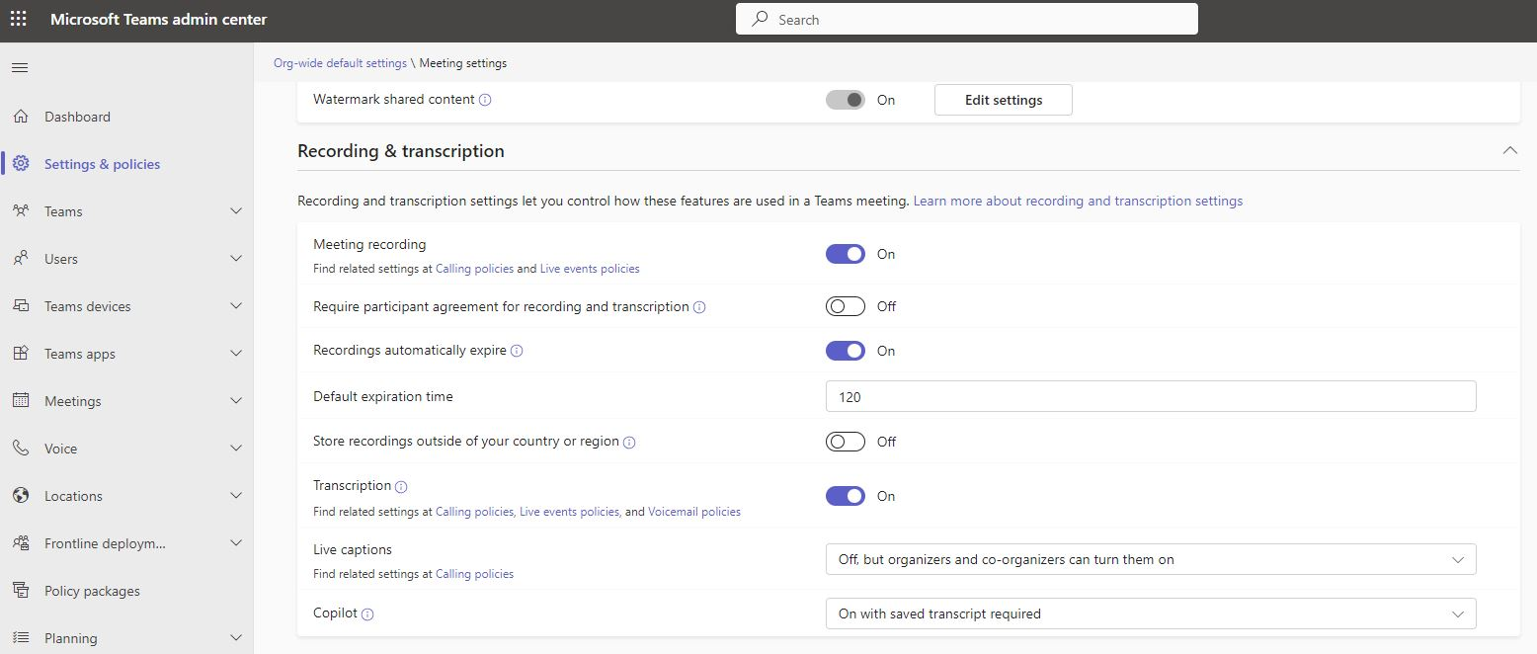
Hvis det ikke allerede er gjort, så skal du sige ja til at prøve ”The new experience” for hvordan Teams Admin webinterface ser ud. Først derefter kan du finde ”transscription” menupunktet.

Livetransskription er tilgængelig:
- På skrivebordsversionen af Teams.
- For kunder med følgende licenser: Office 365 E1, Office 365 A1, Office 365/Microsoft 365 A3, Office 365/Microsoft 365 A5, Microsoft 365 E3, Microsoft 365 E5, Microsoft 365 F1, Office 365/Microsoft 365 F3, Microsoft 365 Business Basic, Microsoft 365 Business Standard, Microsoft 365 Business Premium, Copilot
Læs mere: https://learn.microsoft.com/da-dk/microsoftteams/settings-policies-reference#meetings

Brug (for mødeleder):

- For at aktivere transskriptionsfunktionen i Microsoft Teams skal man først klikke på de tre prikker ud for "Mere". Derefter vælger man "Optag og transskriber" og klikker på "Start transskription".
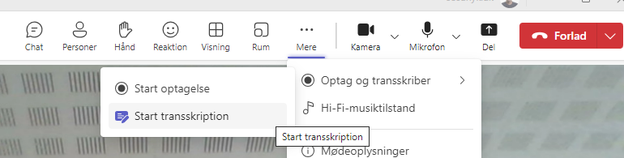

- Når transskriptionen er aktiveret, vil den være synlig i højre side af Teams-vinduet. Det er muligt at stoppe transskriptionen på et hvilket som helst tidspunkt, hvis der er dele af mødet, man ikke ønsker transskriberet, ved at gentage samme procedure som ved start. Efter mødet kan transskriptionen findes i Teams, hvor den kan deles eller downloades.
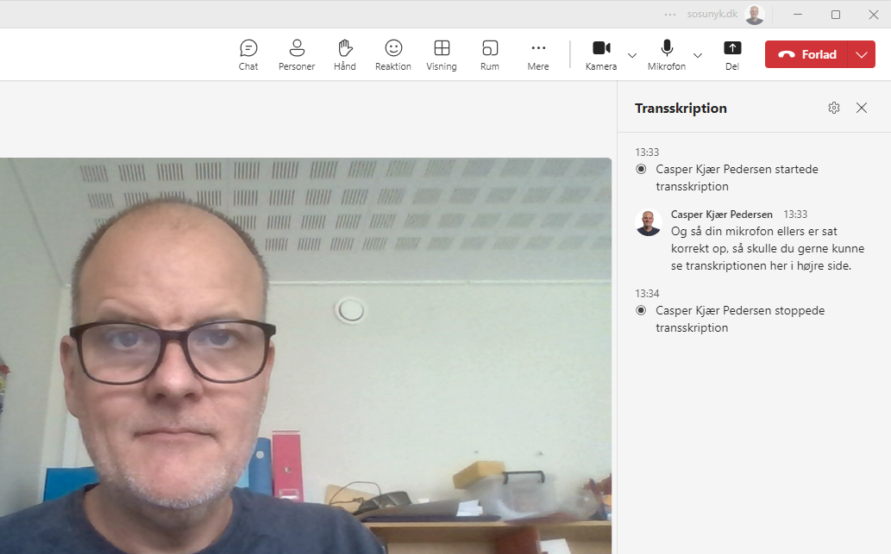
Læs mere: https://support.microsoft.com/da-dk/office/f%C3%A5-vist-live-transskription-i-microsoft-teams-m%C3%B8der-dc1a8f23-2e20-4684-885e-2152e06a4a8b

